**UBND HUYỆN PHÚ GIÁO**

**TRƯỜNG TIỂU HỌC AN THÁI**

**CHUYÊN ĐỀ**

**CÁC BIỆN PHÁP**

**GIÚP HỌC SINH LỚP 4 HỌC TỐT**

**LẬP TRÌNH SCRATCH**

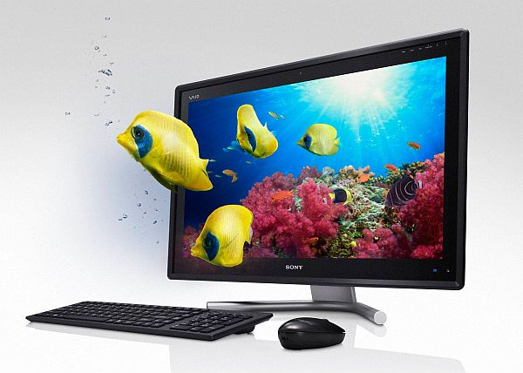

**Họ và tên: Trần Thị Kim Oanh**

**Chức vụ: Giáo viên Tin học Và Công nghệ**

**Đơn vị công tác: Trường Tiểu học An Thái**

**CHUYÊN ĐỀ: CÁC BIỆN PHÁP GIÚP HỌC SINH LỚP 4 HỌC TỐT LẬP TRÌNH SCRATCH**

**I. ĐẶT VẤN ĐỀ**

Trong thời đại công nghệ số, kỹ năng lập trình ngày càng trở nên quan trọng. Scratch là một công cụ lập trình trực quan, giúp học sinh tiểu học tiếp cận với tư duy lập trình một cách dễ dàng. Tuy nhiên, nhiều học sinh lớp 4 vẫn gặp khó khăn khi học Scratch do chưa quen với tư duy thuật toán, thiếu kỹ năng sử dụng máy tính và chưa hứng thú với lập trình. Vì vậy, tôi đã nghiên cứu và áp dụng một số biện pháp giúp học sinh học tốt lập trình Scratch, tạo nền tảng vững chắc cho các cấp học cao hơn.

**II. CƠ SỞ LÝ LUẬN**

Scratch là ngôn ngữ lập trình trực quan do MIT phát triển, phù hợp với học sinh tiểu học. Thông qua kéo-thả các khối lệnh, học sinh có thể tạo ra các câu chuyện, trò chơi và hoạt hình sinh động. Việc học Scratch giúp phát triển tư duy logic, khả năng giải quyết vấn đề và sáng tạo. Tuy nhiên, để học sinh lớp 4 tiếp thu tốt, giáo viên cần có phương pháp phù hợp với tâm lý lứa tuổi, kích thích sự hứng thú và rèn luyện kỹ năng lập trình một cách nhẹ nhàng, hiệu quả.

**III. CÁC BIỆN PHÁP CỤ THỂ**

1. Tạo hứng thú cho học sinh
   * Giới thiệu Scratch bằng các trò chơi, hoạt hình vui nhộn.
   * Sử dụng video minh họa, sản phẩm mẫu để khơi gợi sự tò mò.
   * Kể các câu chuyện về lập trình viên nổi tiếng để truyền cảm hứng.
2. Giảng dạy theo phương pháp trực quan, dễ hiểu
   * Hướng dẫn từng bước với hình ảnh minh họa chi tiết.
   * Sử dụng sơ đồ tư duy giúp học sinh hiểu luồng chương trình.
   * Tạo nhóm học tập để học sinh hỗ trợ nhau trong quá trình học.
3. Xây dựng bài học từ đơn giản đến nâng cao
   * Bắt đầu với các thao tác cơ bản: tạo nhân vật, di chuyển, phát âm thanh.
   * Chia bài học thành các chủ đề nhỏ như vẽ hình, lập trình trò chơi đơn giản.
   * Tăng dần độ khó với các bài tập ứng dụng thực tế.
4. Tổ chức hoạt động thực hành và sáng tạo
   * Giao bài tập có tính thực tiễn như lập trình nhân vật kể chuyện.
   * Tổ chức cuộc thi nhỏ về lập trình Scratch để tạo động lực học tập.
   * Khuyến khích học sinh sáng tạo sản phẩm riêng và chia sẻ với lớp.
5. Ứng dụng công nghệ hỗ trợ giảng dạy
   * Hướng dẫn học sinh sử dụng thư viện tài nguyên có sẵn của Scratch.
   * Sử dụng phần mềm hỗ trợ như PowerPoint, video hướng dẫn.
   * Kết hợp học trực tuyến qua các nền tảng như Google Classroom, Zoom.
6. Đánh giá linh hoạt và khen thưởng kịp thời
   * Đánh giá qua sản phẩm thực hành thay vì chỉ kiểm tra lý thuyết.
   * Khen thưởng, động viên để học sinh có thêm động lực học tập.
   * Ghi nhận sự tiến bộ của từng học sinh để khuyến khích sự nỗ lực.

**IV. KẾT QUẢ ĐẠT ĐƯỢC**

Sau khi áp dụng các biện pháp trên, học sinh lớp 4 đã có sự tiến bộ rõ rệt:

* Hứng thú hơn với môn lập trình.
* Hiểu và sử dụng thành thạo các khối lệnh cơ bản.
* Có thể tự lập trình các trò chơi và câu chuyện đơn giản.
* Chủ động sáng tạo sản phẩm cá nhân, tự tin trình bày ý tưởng.

**V. KẾT LUẬN VÀ KIẾN NGHỊ**

1. Kết luận

Các biện pháp trên đã giúp học sinh lớp 4 tiếp cận lập trình Scratch dễ dàng hơn, tạo sự hứng thú và phát triển tư duy logic. Việc kết hợp giữa lý thuyết và thực hành, cùng với sự khuyến khích kịp thời, đã mang lại hiệu quả tích cực.

1. Kiến nghị
   * Nhà trường nên tăng cường tổ chức các hoạt động thực hành lập trình.
   * Cung cấp thêm tài liệu, thiết bị hỗ trợ để nâng cao chất lượng giảng dạy.
   * Tạo sân chơi lập trình Scratch để học sinh có cơ hội phát huy sáng tạo.

**TÀI LIỆU THAM KHẢO**

1. Trang web chính thức của Scratch: https://scratch.mit.edu
2. Tài liệu giảng dạy lập trình Scratch cho học sinh tiểu học.
3. Các bài viết nghiên cứu về phương pháp giảng dạy lập trình cho trẻ em.